DỰ ÁN MÔN AN NINH MẠNG
Tên đề tài: Phân tích tấn công Man-in-the-Middle (MITM) bằng ARP Spoofing và biện pháp phòng chống
Sinh viên thực hiện: ..................
Môn học: An ninh mạng

1. Giới thiệu
Dự án này nhằm mục đích nghiên cứu và mô phỏng một hình thức tấn công phổ biến trong mạng LAN là Man-in-the-Middle (MITM) thông qua kỹ thuật ARP Spoofing.

2. Mục tiêu dự án
- Hiểu cơ chế hoạt động của giao thức ARP
- Thực hành tấn công ARP Spoofing
- Phân tích rủi ro bảo mật
- Đề xuất biện pháp phòng chống

3. Mô hình hệ thống
Sơ đồ mô hình mạng LAN dùng trong demo:
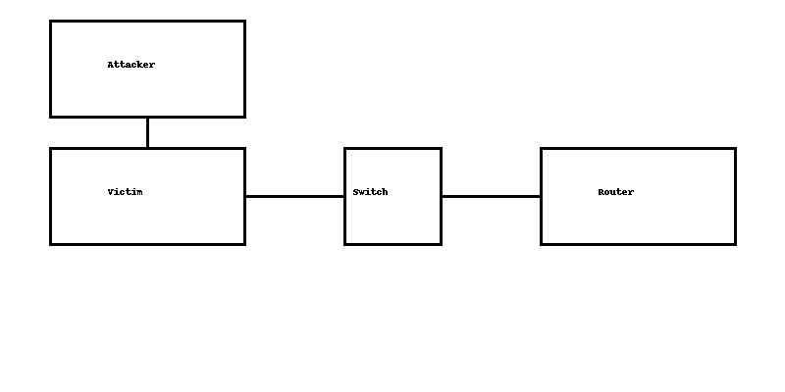

4. Công cụ sử dụng
- VirtualBox / VMware
- Kali Linux (Attacker)
- Windows hoặc Ubuntu (Victim)
- Wireshark
- arpspoof / ettercap

5. Nội dung thực hiện
Bước 1: Thiết lập các máy ảo trong cùng mạng LAN.
Bước 2: Thực hiện ARP Spoofing từ máy Attacker.
Bước 3: Dùng Wireshark để bắt và phân tích gói tin.
Bước 4: Đánh giá mức độ nguy hiểm của tấn công.

6. Biện pháp phòng chống
- Sử dụng HTTPS
- Thiết lập Static ARP
- Triển khai IDS/IPS
- Bật ARP Inspection trên switch

7. Kết luận
Qua dự án, sinh viên hiểu rõ hơn về các lỗ hổng bảo mật trong mạng LAN và tầm quan trọng của việc triển khai các biện pháp an ninh mạng.

